Приложение

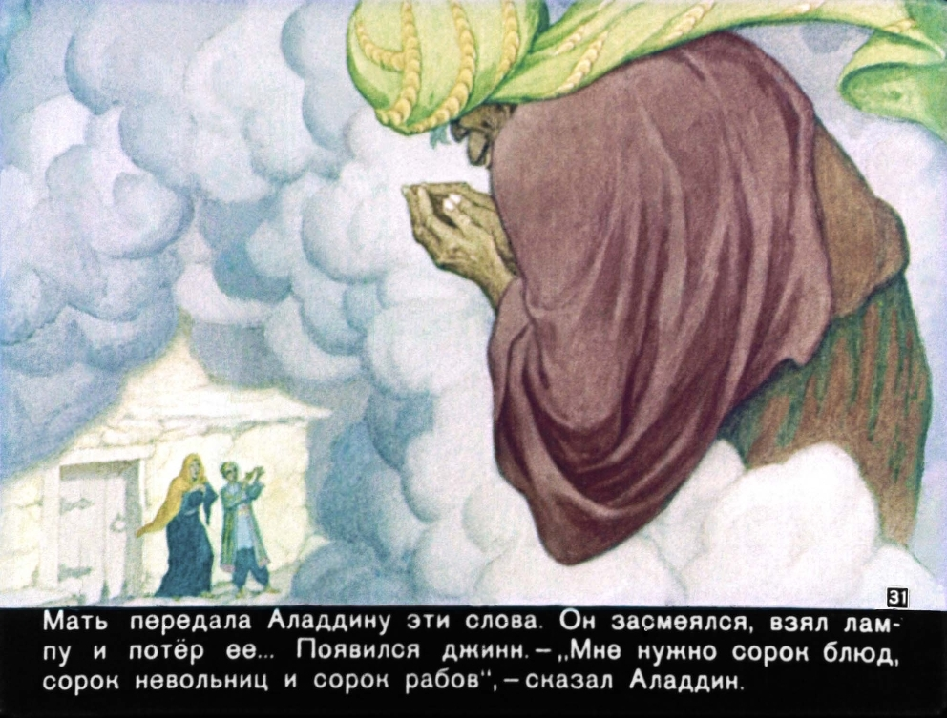 Иллюстрация художника И. Пичугина к арабской сказке «Аладдин и волшебная лампа» 1959 г.

Кадр из мультипликационной версии сказки «Аладдин» компании «Дисней-фильм» 1992 г.

Фото восточной лампы. Компьютерная графика.

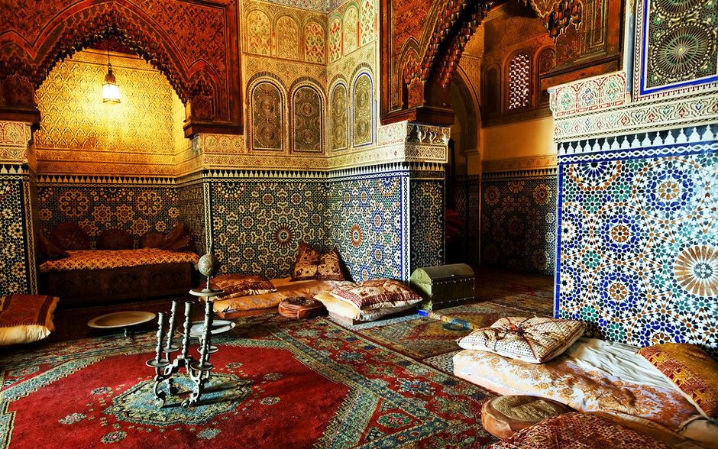
Восточный интерьер. Арабский орнамент в интерьере.

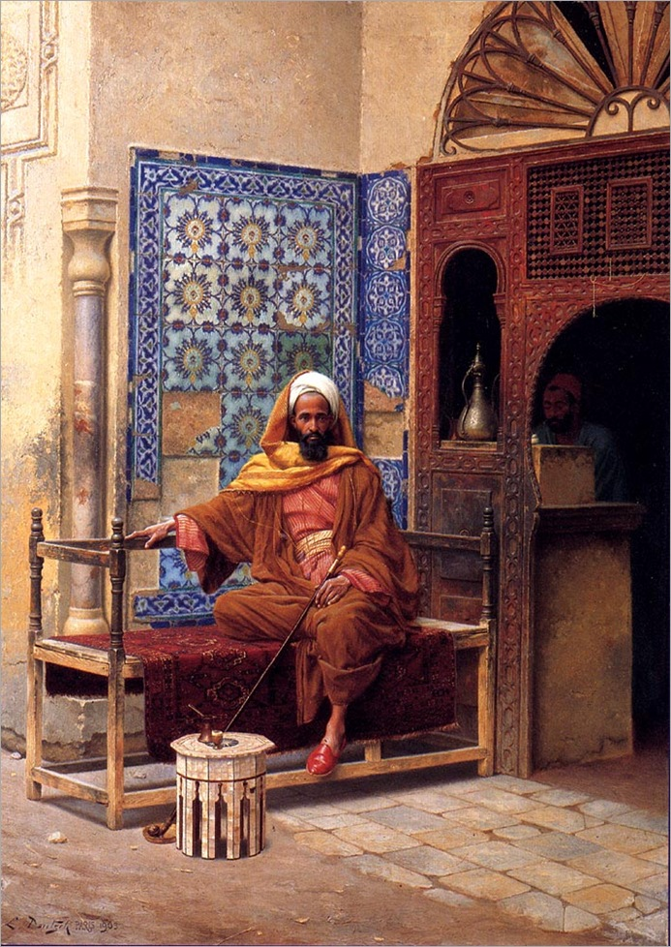
Картина художника-ориенталиста: Людвиг Дойч «Портрет араба».

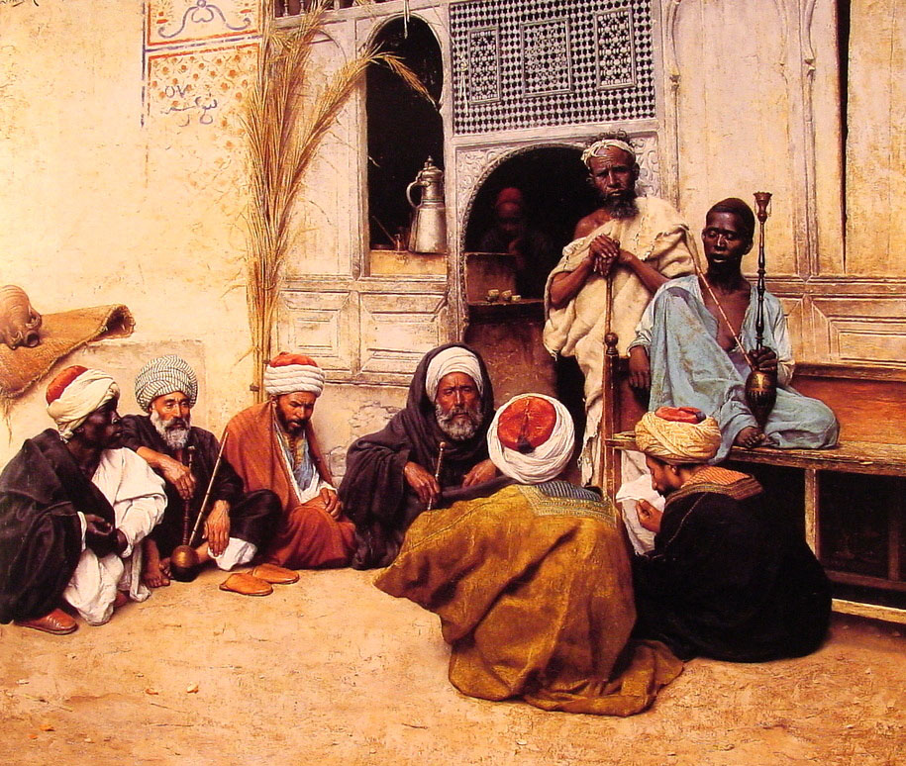
Людвиг Дойч «Каирское кафе».

